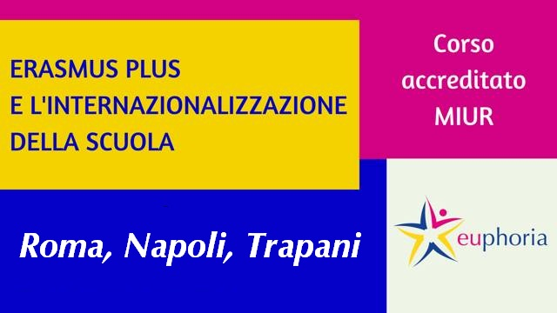

Euphoria è lieta di presentare le tre tappe del corso accreditato MIUR "Erasmus Plus e l'internazionalizzazione della scuola"

per partecipare a progetti europei e imparare scrivere progetti internazionali.

Primo appuntamento:

Roma, 27-28 ottobre 2017

Prossime date:

Napoli, 17-18 novembre 2017

Trapani, 24-25 novembre 2017

Per il programma e registrarsi clicca qui: <http://www.euphorianet.it/corso-accreditato-erasmus-plus/>

E' possibile pagare il corso con il Bonus docenti!

Vi aspettiamo!